Конспект ОД «Светофор» с детьми средней подгруппы «Затейники»
подготовила и провела: Веселова Н.В.
Цель:
1. формировать умение путём аппликации создавать изображение светофора;
2. осваивать последовательность работы: разложить формы, посмотреть правильно ли, затем сверху вниз брать формы, намазывать их клеем и аккуратно класть на прежнее место, прижимая салфеткой;
3. сформировать наглядное представление о сигналах светофора;
4.закрепить у детей знание правил дорожного движения;
5. развивать речь, внимание, усидчивость;
6. воспитывать самостоятельность, аккуратность, желание работать руками.
Материал: на каждого ребёнка; по три «сигнала», из цветной бумаги (красной, жёлтой, зелёной) на каждого, клей, салфетки.
Ход занятия.
-Сегодня вас ждет очень интересная работа. А вот что вы будете делать, догадайтесь сами.
Красный: ясно, путь опасный,
Желтый: то же, что и красный.
А зеленый — не зевай,
Проходи и не мешай.
- Правильно, сегодня мы будем выполнять аппликацию “СВЕТОФОР”.
На перекрестке двух дорог у края мостовой
Стоит, решителен и строг железный постовой.
Когда зеленый глаз горит —
Иди свободно, путь открыт!
Когда зажжется желтый —
Смотри, куда б ни шел ты!
Когда же вспыхнет красный
Остановись! Опасно!
- Сегодня мы вспомним, как правильно пользоваться клеем и в какой последовательности наклеивать сигналы светофора.
- Для чего необходим светофор?
Физкультминутка «Автобус» М. Ю. Картушиной.
Вот мы в автобусе сидим
и сидим, и сидим.
И из окошечка глядим
все глядим.
Глядим назад, глядим вперёд
вот так - вот, вот так - вот.
Ну что ж автобус не везёт,
не везёт
Колёса закружились
вот так - вот, вот так – вот.
Вперёд мы покатились
Вот так – вот, вот так – вот.
А щётки по стеклу шуршат
бжик - бжик, бжик- бжик
Все капельки смести хотят –
бжик-бжик, бжик-бжик.
И мы не просто так сидим,
Би – би – би,
И громко, громко все гудим
Би – би - би.
Пускай автобус наш трясёт
Вот так - вот, вот так - вот.
Мы едем, едем всё вперёд
Би – би - би.
Аппликация «Светофор»
(Дети наклеивают кружки на светофор, в соответствии с расположением
сигналов светофора).

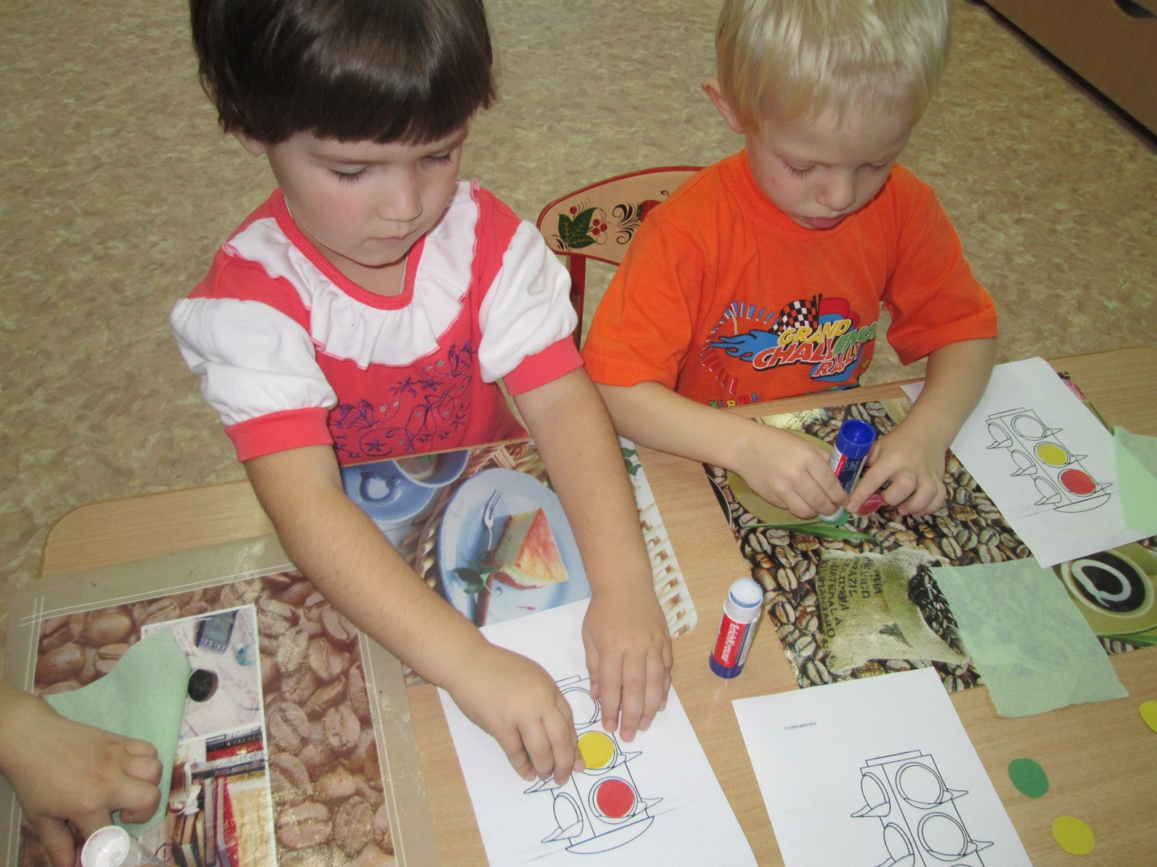

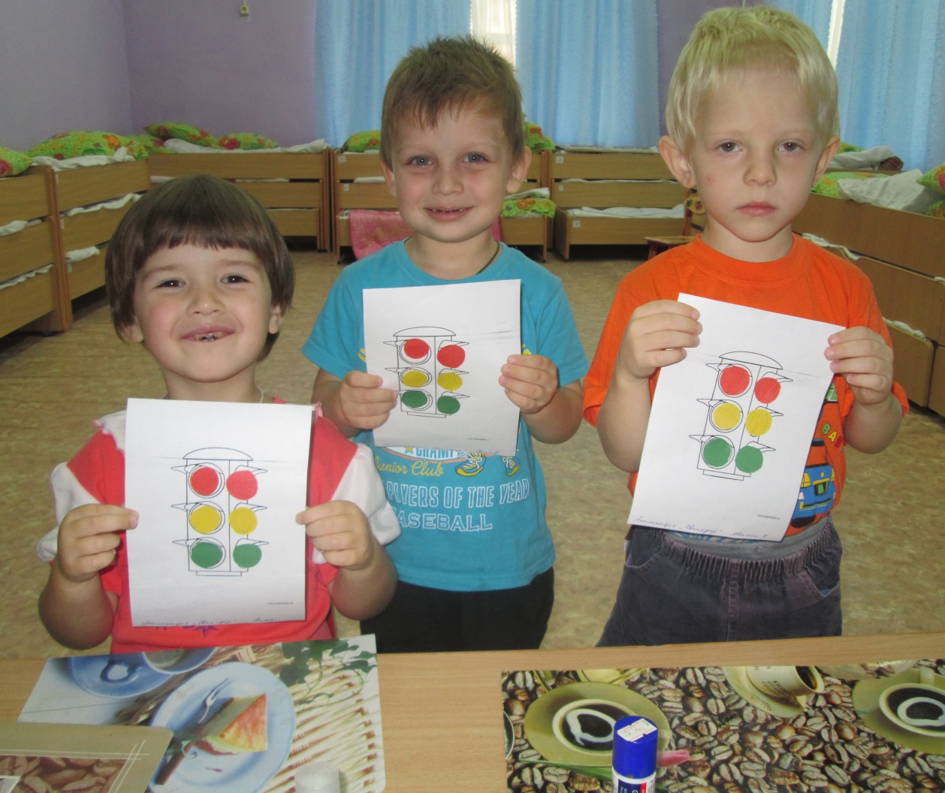

Анализ работ:
- из какого материала изготовлена аппликация?
- из каких деталей?
- сколько понадобится кружков?

Молодцы! А сейчас, я проверю, все ли вы бываете внимательными на дороге.
Игра «Светофор»
Детям даётся задание:
На красный сигнал светофора - стоять на месте,
На зелёный сигнал светофора - ходить по группе,
На жёлтый сигнал светофора - хлопать в ладоши.
(Игра проводится 3-4 раза)
Чтение стихотворения «Светофор»
Воспитатель: «Если свет зажёгся красный?»
Дети: «Значит, двигаться опасно».
Воспитатель: «А зелёный говорит?»
Дети: «Пешеходам путь открыт.»

